SOLENIDADE DE PENTECOSTES
HOMILIA DO PAPA FRANCISCO

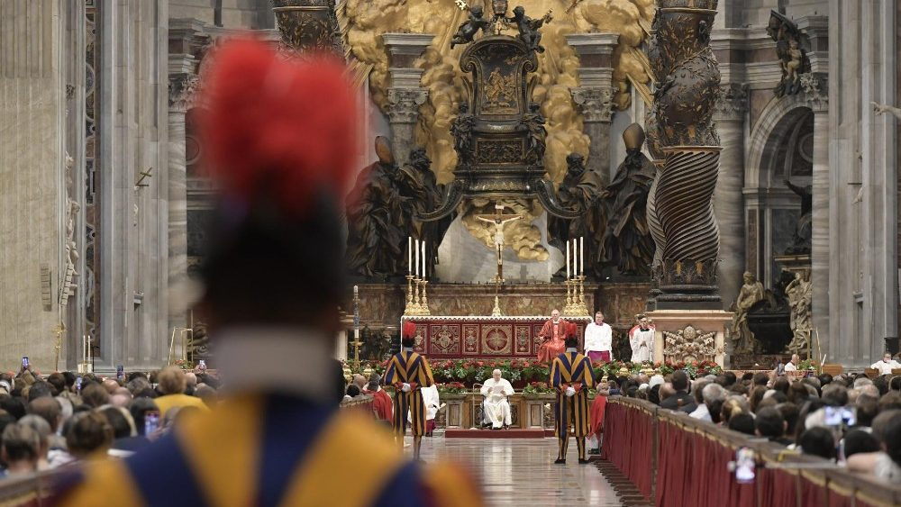
Na frase final do Evangelho que ouvimos, Jesus faz uma afirmação que nos dá esperança e, ao mesmo tempo, faz refletir. Diz Ele aos discípulos: «O Espírito Santo que o Pai enviará em meu nome, Esse é que vos ensinará tudo, e há de recordar-vos tudo o que Eu vos disse» (Jo 14, 26). Ficamos impressionados com este «tudo», perguntando-nos: Em que sentido dá o Espírito esta compreensão nova e plena a quem O recebe? Não é questão de quantidade, nem questão académica: Deus não quer fazer de nós enciclopédias, nem eruditos. Não. É questão de qualidade, de perspetiva, de intuito. O Espírito faz-nos ver tudo de modo novo, segundo o olhar de Jesus. Poderíamos expressá-lo assim: no grande caminho da vida, Ele ensina-nos donde começar, que caminhos seguir e como caminhar. Temos o Espírito que nos diz donde começar, que caminhos seguir e como caminhar, o estilo «como caminhar».
1. donde começar. De facto, o Espírito indica-nos o ponto de partida da vida espiritual. E qual é? Disso nos falava Jesus pouco antes, quando diz: «Se me tendes amor, observareis os meus mandamentos» (14, 15). Se me amardes, observareis: esta é a lógica do Espírito. Muitas vezes pensamos ao contrário: se observarmos, amamos. Estamos habituados a pensar que o amor deriva, essencialmente, da nossa observância, da nossa perícia, da nossa religiosidade; ao passo que o Espírito nos lembra que, sem o amor na base, tudo o mais é vão e que este amor não nasce das nossas capacidades, este amor é dom d’Ele. Ele ensina-nos a amar, e devemos pedir este dom. É o Espírito de amor que põe em nós o amor, é Ele que nos faz sentir amados e nos ensina a amar. Ele é – por assim dizer – o «motor» da nossa vida espiritual. É Ele que move tudo a partir de dentro de nós. Mas, se não começamos do Espírito ou com o Espírito ou por meio do Espírito, não se consegue caminhar.
No-lo recorda Ele mesmo, porque é a memória de Deus, é Aquele que nos recorda todas as palavras de Jesus (cf. Jo 14, 26). E o Espírito Santo é uma memória ativa, que acende e reacende no coração a amizade a Deus. Experimentamos a sua presença no perdão dos pecados, quando ficamos repletos da sua paz, da sua liberdade, da sua consolação. É essencial alimentar esta memória espiritual. Sempre nos lembramos das coisas que correm mal: muitas vezes faz-se ouvir em nós a voz que nos recorda os fracassos e as inaptidões, dizendo-nos: «Vês? Outra queda, outra deceção! Nunca conseguirás, não és capaz!» Trata-se duma lengalenga antipática e ruim. O Espírito Santo, por outro lado, lembra outra bem diferente: «Caíste? Mas, és filho, és filha de Deus; és uma criatura única, eleita, preciosa, Caíste? Mas continuas a ser amado, amada. Ainda que tenhas perdido a confiança em ti próprio, Deus confia em ti!» Esta é a memória do Espírito, aquilo que o Espírito nos lembra continuamente: Deus lembra-Se de ti. Perderás a memória de Deus, mas Deus não a perde de ti: recorda-Se continuamente de ti.
Entretanto poder-te-ia vir a vontade de objetar: «Palavras belas! Mas eu tenho tantos problemas, feridas e preocupações, que não se resolvem com fáceis consolações». Ora é justamente neste ponto que o Espírito pede a possibilidade de entrar, porque Ele, o Consolador, é Espírito de cura, é Espírito de ressurreição, e pode transformar as feridas cuja dor sentes dentro. Ensina-nos a não extirpar as recordações de pessoas e situações que nos fizeram mal, mas deixá-las habitar pela sua presença. Assim fez com os Apóstolos e os seus fracassos. Abandonaram Jesus antes da Paixão, Pedro negara-O, Paulo perseguira os cristãos: quantos erros, quantos sentimentos de culpa! E nós próprios? Quantos erros, quantos sentimentos de culpa! Sozinhos, não encontravam saída. Sozinhos, não; mas com o Consolador, sim! Porque o Espírito cura as recordações. É verdade! Cura as recordações. Como? Colocando no cimo da lista aquilo que conta: a recordação do amor de Deus, o seu olhar pousado sobre nós. Deste modo põe ordem na vida: ensina a acolher-nos, ensina-nos a perdoar, perdoar a nós próprios. Não é fácil perdoar-se a si mesmo: o Espírito ensina-nos esta estrada, ensina a reconciliar-nos com o passado. A recomeçar.
2.Além de nos recordar o ponto de partida, o Espírito ensina-nos que caminhos seguir. Primeiro lembrava-nos o ponto de partida, agora ensina-nos qual estrada seguir. Deduzimo-lo da segunda Leitura, onde São Paulo explica que «todos os que se deixam guiar pelo Espírito de Deus» «caminham, não segundo a carne, mas segundo o Espírito» (Rm 8, 14.4). Por outras palavras, nas encruzilhadas da vida, o Espírito sugere-nos o melhor caminho a seguir. Por isso, é importante saber discernir entre a voz d’Ele e a do espírito do mal. É que ambos nos falam. É preciso aprender a discernir e compreender onde está a voz do Espírito, para a identificar e seguir a estrada d’Ele, seguir as coisas que Ele está a dizer-nos.
Demos alguns exemplos: o Espírito Santo nunca te dirá que está tudo bem no teu caminho. Nunca to dirá, porque não é verdade. Ele corrige-te, leva-te também a chorar os próprios pecados; instiga-te a mudar, a lutar contra as tuas intrujices e duplicidades, embora tudo isso exija esforço, luta interior e sacrifício. O espírito mau, ao contrário, impele-te a fazer sempre o que te apetece e vem à cabeça; leva-te a crer que tens direito de usar da tua liberdade como te apetece. Depois, porém, quando ficas vazio por dentro… (faz-nos mal esta experiência de sentir o vazio dentro: muitos de nós a sentimos!) e tu quando ficas vazio por dentro, acusa-te: o espírito mau acusa-te, torna-se o acusador, e lança-te por terra, destrói-te. O Espírito Santo, que te corrige ao longo do caminho, nunca te deixa por terra, mas toma-te pela mão, consola-te e sempre te encoraja.
Depois, quando vires que giram dentro de ti amargura, pessimismo e pensamentos tristes (quantas vezes nos deixamos cair nisto!), quando acontecem estas coisas, é bom saber que isso nunca vem do Espírito Santo. Nunca! A amargura, o pessimismo, os pensamentos tristes não vêm do Espírito Santo. Vêm do maligno, que se sente à vontade na negatividade e recorre muitas vezes a esta estratégia: alimenta a impaciência, a vitimização, faz sentir a necessidade de lamentar-se – é feio este lamentar-se e, contudo, quantas vezes…! – e com a necessidade de lamentar-se vem a necessidade de reagir aos problemas criticando, dando a culpa toda aos outros. Torna-nos nervosos, desconfiados e lamurientos. A linguagem do espírito mau é precisamente a lamúria: ele leva-te à lamúria, que é estar sempre triste, com um espírito de funeral. As lamúrias… O Espírito Santo, pelo contrário, convida-nos a não perder jamais a confiança e recomeçar sempre: levanta-te! Levanta-te! Sempre te encoraja: levanta-te! E toma-te pela mão: levanta-te! E como recomeçar? Sendo nós os primeiros a descer em campo, sem esperar que comece outro qualquer. E, depois, levando àqueles que encontramos esperança e alegria, não lamúrias; convida-nos a nunca invejar os outros, nunca! A inveja é a porta por onde entra o espírito mau. Assim no-lo diz a Bíblia: pela inveja do diabo, entrou o mal no mundo. Nunca invejes, nunca! O Espírito Santo leva-te pelo bom caminho, fazendo com que te alegres com os sucessos dos outros. «Que bom! Isso correu-te bem!»
Além disso, o Espírito Santo não é idealista, mas concreto: quer que nos concentremos sobre o aqui e agora, porque o sítio onde estamos e o tempo que vivemos são os lugares da graça. O lugar da graça é o lugar concreto de hoje: aqui, agora. Como? Não são as fantasias que conseguimos pensar… O Espírito leva-te ao concreto, sempre. Ao contrário, o espírito do mal quer afastar-nos do aqui e do agora, levar-nos com a imaginação para outro lugar: muitas vezes ancora-nos ao passado, aos queixumes, às saudades, àquilo que a vida não nos deu; ou então projeta-nos para o futuro, alimentando temores, medos, ilusões, falsas esperanças. O Espírito Santo, não! Leva-nos a amar aqui e agora, em concreto: não um mundo ideal, uma Igreja ideal, não uma congregação religiosa ideal, mas aquilo que existe, à luz do sol, na transparência, na simplicidade. Quanta diferença do maligno, que fomenta as coisas ditas nas costas, as murmurações, as críticas! As críticas são um mau hábito, que destrói a identidade das pessoas.
3.O Espírito quer-nos juntos; funda-nos como Igreja e hoje – terceiro e último aspeto – ensina à Igreja o modo como caminhar. Os discípulos estavam fechados no Cenáculo; então o Espírito desce e fá-los sair. Sem o Espírito, estavam uns no meio dos outros; com o Espírito, abrem-se a todos. Em cada época, o Espírito transtorna os nossos esquemas e abre-nos à sua novidade. Temos sempre a novidade de Deus, que é a novidade do Espírito Santo; Ele sempre ensina à Igreja a necessidade vital de sair, a necessidade fisiológica de anunciar, de não ficar fechada em si mesma. Ensina a não ser um rebanho que reforça o recinto, mas uma pastagem aberta, para que todos possam alimentar-se da beleza de Deus; ensina a ser uma casa acolhedora, sem divisórias. O espírito mundano, pelo contrário, faz pressão para que nos concentremos apenas sobre os nossos problemas, sobre os nossos interesses, na necessidade de aparecermos relevantes, na defesa a todo o custo das nossas identificações nacionais e de grupo. O Espírito Santo, não! Convida a esquecer-se de si mesmo, a abrir-se a todos. E assim rejuvenesce a Igreja. Atenção! É Ele que a rejuvenesce, não nós. Nós procuramos apenas maquilhá-la um pouco: mas isto não resulta. É Ele que a rejuvenesce. Porque a Igreja não se programa, e os projetos de modernização não bastam. Temos o Espírito que nos liberta da obsessão das urgências e convida-nos a percorrer caminhos antigos e sempre novos, ou seja, os caminhos do testemunho, os caminhos da pobreza, os caminhos da missão, para libertar-nos de nós mesmos e enviar-nos ao mundo.
Mas no fim – curioso! – o Espírito Santo é o autor da divisão, até da confusão, duma certa desordem. Pensemos na manhã de Pentecostes: Ele é o autor que cria divisão de línguas, de atitudes... aquilo era uma confusão! Mas, ao mesmo tempo, é o autor da harmonia. Divide com a variedade dos carismas, mas uma divisão fictícia, porque a verdadeira divisão acaba inserida na harmonia. Faz a divisão com os carismas e faz a harmonia com toda esta divisão, e esta é a riqueza da Igreja.
Irmãos e irmãs, vamos à escola do Espírito Santo, para que nos ensine tudo. Invoquemo-Lo todos os dias, para que nos lembre de começar sempre do olhar de Deus pousado sobre nós, mover-nos nas nossas escolhas escutando a sua voz, caminhar juntos, como Igreja, dóceis a Ele e abertos ao mundo. Assim seja!

